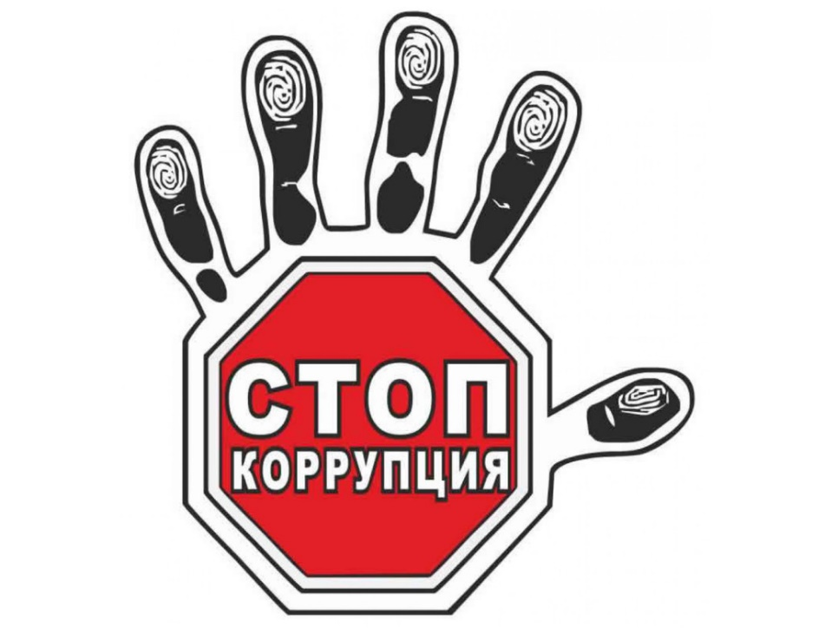**ПАМЯТКА**

**«Если у Вас требуют взятку»**

Коррупция - это злоупотребление служебным положением, дача взятки, получение взятки, злоупотребление полномочиями, коммерческий подкуп либо иное незаконное использование физическим лицом своего должностного положения вопреки законным интересам общества и государства в целях получения выгоды в виде денег, ценностей, иного имущества или услуг имущественного характера, иных имущественных прав для себя или для третьих лиц либо незаконное предоставление такой выгоды указанному лицу другими физическими лицами и совершение таких деяний от имени или в интересах юридического лица (Федеральный Закон «О противодействии коррупции» от 25.12.2008 №273-Ф3). Наиболее опасными проявлениями коррупции продолжают оставаться взятка и коммерческий подкуп.

**ЧТО ТАКОЕ ВЗЯТКА?** Уголовный кодекс Российской Федерации предусматривает два вида преступлений, связанных со взяткой: - получение взятки (статья 290); - дача взятки (статья 291). Это две стороны одной преступной медали: если речь идет о взятке, это значит, что есть тот, кто получает взятку (взяткополучатель) и тот, кто ее дает (взяткодатель). Получение взятки - одно из самых опасных должностных преступлений, особенно если оно совершается группой лиц или сопровождается вымогательством, которое заключается в получении должностным лицом преимуществ и выгод за законные или незаконные действия (бездействие). Дача взятки - преступление, направленное на склонение должностного лица к совершению законных или незаконных действий (бездействия) либо предоставлению получению каких-либо преимуществ в пользу дающего, в том числе за общее покровительство или попустительство по службе.

**ВЗЯТКОЙ МОГУТ БЫТЬ:**

• Предметы - деньги, в том числе валюта, банковские чеки и ценные бумаги, изделия из драгоценных металлов и камней, автомашины, продукты питания, видеотехника, бытовые приборы и другие товары, квартиры, дачи, загородные дома, гаражи, земельные участки и другая недвижимость; • Услуги и выгоды - лечение, ремонтные и строительные работы, санаторные и туристические путевки, поездки за границу, оплата развлечений и других расходов безвозмездно или по заниженной стоимости; • завуалированная форма взятки - банковская ссуда в долг или под видом погашения несуществующего долга, оплата товаров, купленных по заниженной цене, покупка товаров по завышенной цене, заключение фиктивных трудовых договоров с выплатой зарплаты взяточнику, его родственникам или друзьям, получение льготного кредита, завышение гонораров за лекции, статьи и книги, преднамеренный проигрыш в карты, «случайный» выигрыш в казино, прощение долга, уменьшение арендной платы, увеличение процентных ставок по кредиту и т.д.

**ВАШИ ДЕЙСТВИЯ В СЛУЧАЕ ВЫМОГАТЕЛЬСТВА ИЛИ ПРОВОКАЦИИ ВЗЯТКИ (ПОДКУПА)**

• Вести себя крайне осторожно, вежливо, без заискивания, не допуская опрометчивых высказываний, которые могли бы вымогателем трактоваться либо как готовность, либо как категорический отказ дать взятку или совершить подкуп;

• Внимательно выслушать и точно запомнить поставленные Вам условия (размеры сумм, наименование товаров и характер услуг, сроки и способы передачи взятки, форма коммерческого подкупа, последовательность решения вопросов);

• Постараться перенести вопрос о времени и месте передачи взятки до следующей беседы или, если это невозможно, предложить хорошо знакомое Вам место для следующей встречи;

• Поинтересоваться у собеседника о гарантиях решения вопроса в случае дачи взятки или совершения подкупа;

• Не берите инициативу в разговоре на себя, больше «работайте на прием», позволяйте потенциальному взяткополучателю «выговориться», сообщить Вам как можно больше информации.

**ЭТО ВАЖНО ЗНАТЬ!**

Устные сообщения и письменные заявления о преступлениях принимаются в правоохранительных органах независимо от места и времени совершения преступления круглосуточно. В дежурной части органа внутренних дел, приемной органов прокуратуры, Федеральной службы безопасности Вас обязаны выслушать и принять сообщение в устной или письменной форме, при этом Вам следует поинтересоваться фамилией, должностью и рабочим телефоном сотрудника, принявшего сообщение. Вы имеете право получить копию своего заявления с отметкой о регистрации его в правоохранительном органе или талон-уведомление, в котором указываются сведения о сотруднике, принявшем сообщение, и его подпись, регистрационный номер, наименование, адрес и телефон правоохранительного органа, дата приема сообщения. В правоохранительном органе полученное от Вас сообщение (заявление) должно быть незамедлительно зарегистрировано и доложено вышестоящему руководителю для осуществления процессуальных действий согласно требованиям Уголовно-процессуального кодекса Российской Федерации.

Вы имеете право выяснить в правоохранительном органе, которому поручено заниматься исполнением Вашего заявления, о характере принимаемых мер и требовать приема Вас руководителем соответствующего подразделения для получения более полной информации, по вопросам, затрагивающим Ваши права и законные интересы.

В случае отказа принять от Вас сообщение (заявление) о вымогательстве взятки или коммерческом подкупе Вы имеете право обжаловать эти незаконные действия в вышестоящих инстанциях (городских, краевых, республиканских, федеральных), а также подать жалобу на неправомерные действия сотрудников правоохранительных органов в Генеральную прокуратуру Российской Федерации, осуществляющую прокурорский надзор за деятельностью правоохранительных органов и силовых структур.